Техническое задание на разработку информационной системы "Автовокзал"

1. Общие положения
Настоящее техническое задание определяет требования к созданию информационной системы автовокзала («Автовокзал»), предназначенной для автоматизации процессов управления перевозками пассажиров автомобильным транспортом общего пользования.
Целью разработки является улучшение качества обслуживания пассажиров, упрощение процедуры оформления билетов и обеспечение эффективного управления ресурсами предприятия.

2. Назначение и цели проекта
Основная цель проекта – разработка информационно-аналитической системы, позволяющей автоматизировать процессы:
- Покупки билетов
- Управления расписанием маршрутов и временем движения транспорта
- Осуществления финансовой отчётности
- Обеспечения удобного интерфейса для работников автовокзала.
Система позволит повысить эффективность внутреннего управления предприятием, снизить издержки и увеличить комфорт пассажиров.

3. Состав и характеристики разрабатываемых компонентов
3.1 Клиентская сторона (Front-end)
Клиентская часть информационной системы реализована средствами HTML5, CSS и JavaScript, обеспечивая удобный и современный интерфейс для пользователей и сотрудников вокзала.
Технология: HTML5/CSS3 + JavaScript
Средства разработки: Visual Studio Code, Figma.
Спецификация совместимости: поддерживаются браузеры Chrome, Edge, Yandex последней версии.

3.2 Серверная сторона (Back-end)
Серверная логика реализуется на уровне клиентской стороны с использованием локального хранилища браузера в виде JSON-файлов, без подключения сервера приложений или базы данных.
Хранение данных: локально сохранённые JSON-данные. Структуры данных хранятся в формате JSON, поддерживая структурированную организацию записей – автобусы, маршруты, билеты, история изменения.

4. Технология проектирования
Процесс проектирования состоит из следующих этапов:
- Анализ требований. Сбор и обработка требований от заинтересованных лиц.
- Определение структуры данных. Выбор оптимальной модели представления данных для поддержки предметной области.
- Прототипирование интерфейса. Создание макетов и моделей экранов с целью визуализации будущей системы.
- Программирование. Реализация заявленного функционала на стороне front-end с применением HTML5, CSS3 и JavaScript.
- Тестирование. Проведение функционального, регрессионного и нагрузочного тестирования для выявления ошибок и проблем с производительностью.
- Документирование. Подробное изложение принципов работы, инструкции по эксплуатации и техническая документация.
- Внедрение и поддержка. Запуск системы в эксплуатацию и последующее обслуживание.

5. Структура данных для реализации предметной области
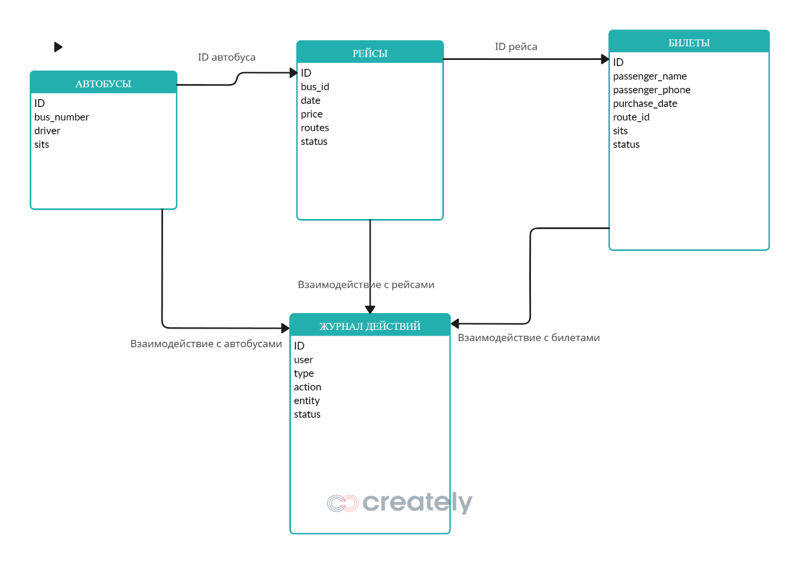

Рис. 1. Структура связей между данными

6. Требования к функционалу
Основные функции системы:
- Покупка билетов - пользователи смогут приобретать билеты, выбирая интересующие маршруты и свободные места.
- Просмотр расписания – возможность создания, редактирования и просмотра списка доступных направлений, дат и времени отправления.
- Финансовая отчетность - автоматический расчет выручки, доходов и затрат по каждому направлению и общему объему продажи билетов.
- Редактирование маршрутов - диспетчеры могут добавлять, изменять и удалять маршруты и расписание.
- Статистика и отчёты - генерация статистики по количеству проданных билетов, доходам, популярности направлений и другим показателям.

7. Ограничения и предположения
Система работает исключительно на стороне клиента (без использования серверной части).
Хранение данных ограничено локальным хранилищем браузера в формате JSON-файла.

8. Интерфейсы и требования к внешнему виду
Система должна иметь удобный и простой интерфейс с интуитивно понятной структурой навигации и быстрой обработкой пользовательских запросов.

9. Документация и эксплуатация
Перед началом внедрения необходимо подготовить следующую документацию:
- Руководство пользователя,
- Инструкция по установке и настройке системы,
- Полная документация по структуре данных и возможностям системы.

10. Оценка рисков и управление ими
Вероятные риски включают проблемы с надёжностью данных (повреждения JSON-файла), недостаточную производительность на слабых устройствах и ограниченность масштабируемости без наличия серверной части. Эти риски смягчаются регулярным резервным копированием и мониторингом работоспособности системы.

11. Перспективы развития
Дальнейшее развитие проекта предполагает переход на более совершенные технологии хранения данных, внедрение серверной части для масштабирования, подключение API-технологий (например, Яндекс.Карты для геолокации) и внедрение платёжной системы для реализации онлайн-продаж).

